SATUAN POLISI PAMONG PRAJA KABUPATEN KARANGANYAR
REKAPITULASI ADUAN GANGGUAN TRANTIBUM DI KABUPATEN KARANGANYAR TAHUN 2025

NO | TANGGAL | JENIS GANGGUAN | KETERANGAN
JANUARI 2025
1 | 7 Januari 2025 | ODGJ | 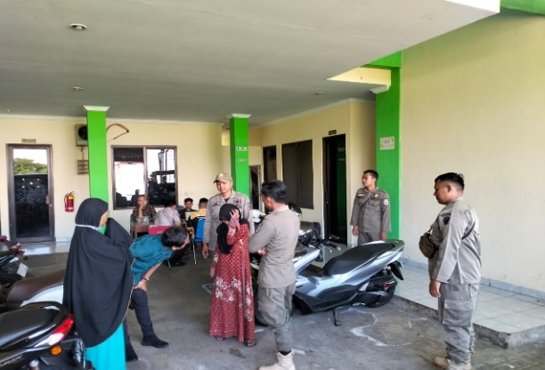  Terdapat ODGJ (Orang Dalam Gangguan Jiwa) yaitu Siswi SMP yang Depresi akibat dibully di Wilayah Karanganyar kemudian dilanjutkan dengan penjemputan dan dibawa ke Dinas Sosial
2 | 16 Januari 2025 | ODGJ | 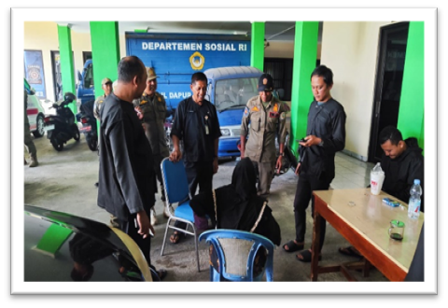  Terdapat ODGJ (Orang Dalam Gangguan Jiwa) yang meminta-minta dengan paksa di Timur Pasar Bejen kemudian dibawa ke Dinas Sosial
3 | 19 Januari 2025 | ODGJ | 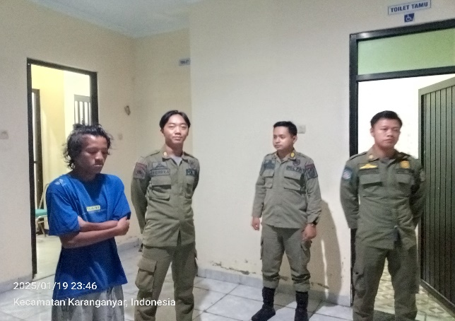  Terdapat ODGJ (Orang Dalam Gangguan Jiwa) yang mengamuk dan meresahkan warga di Masjid Agung Madaniyah kemudian dibawa ke Dinas Sosial
4 | 24 Januari 2025 | ODGJ | 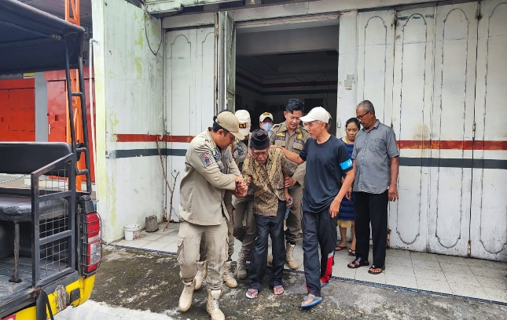  Terdapat ODGJ (Orang Dalam Gangguan Jiwa) di Dompon, Karanganyar kemudian dibawa ke RSJD Surakarta bersama Dinas Sosial
5 | 29 Januari 2025 | ODGJ | 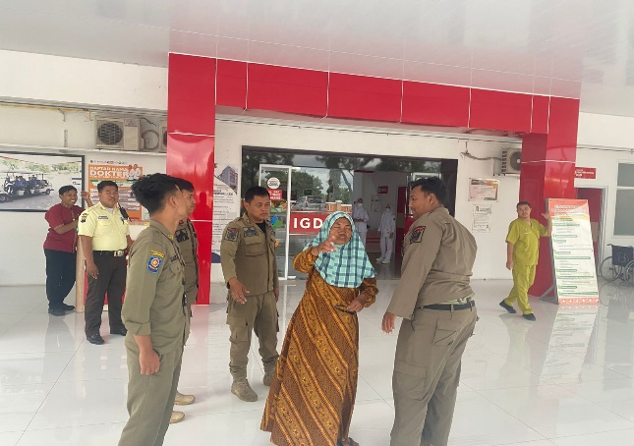  Terdapat ODGJ (Orang Dalam Gangguan Jiwa) di Desa Ngrawoh, Tegal Gede kemudian dibawa ke RSJD Surakarta di dampingi keluarga
6 | 31 Januari 2025 | PGOT | 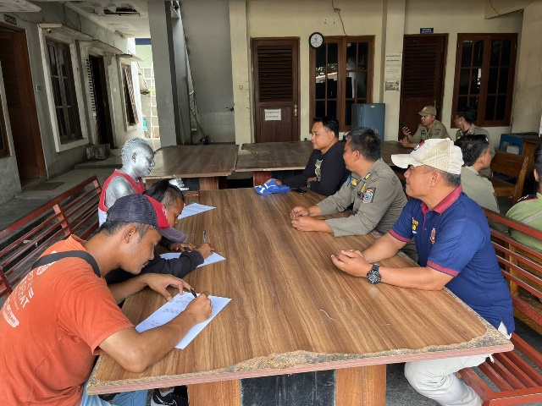  Terdapat PGOT (Pengamen dan Manusia Silver) di Lampu Merah 413 dan 48 kemudian dibawa ke Mako untuk dibina dan didata
FEBRUARI 2025
7 | 3 Februari 2025 | PGOT | 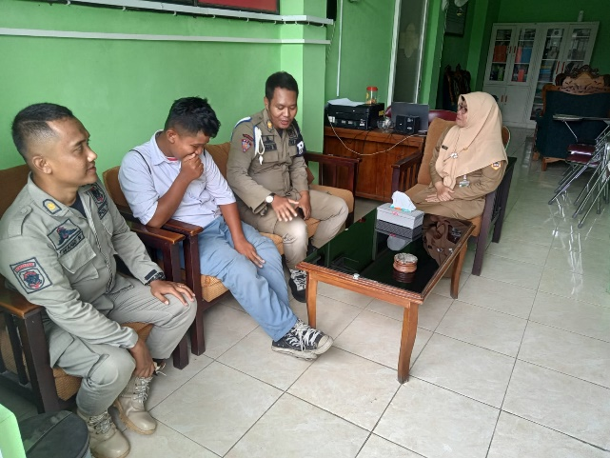  Terdapat PGOT (Pelajar Linglung) di Wilayah Karanganyar kemudian dilakukan penjemputan dan diantar ke SLB Karanganyar
8 | 20 Februari 2025 | Pelajar Bolos | 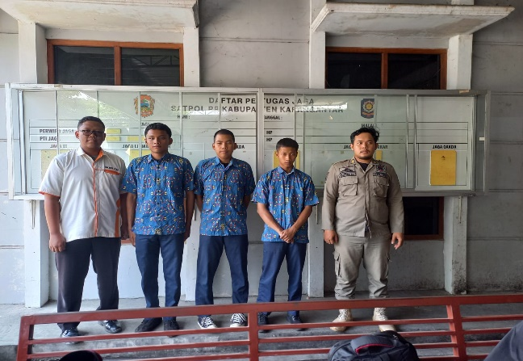  Terdapat Sekumpulan Pelajar Bolos di Waduk Delingan kemudian dilanjutkan dengan mendatangi lokasi dan membawa ke Mako untuk dibina agar tidak mengulangi perbuatannya lagi kemudian dijemput oleh gurunya
MARET 2025
9 | 6 Maret 2025 | Tanah Truk yang mengotori jalan | 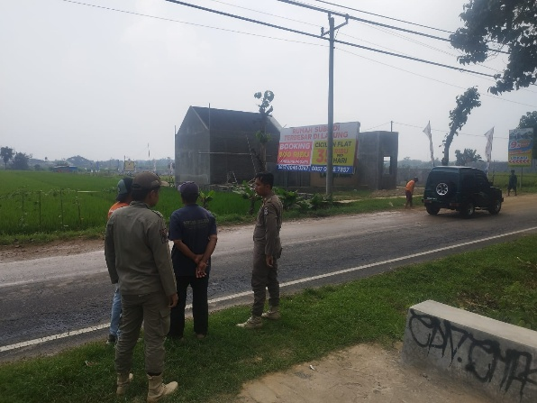  Terdapat Tanah Truk yang mengotori jalan di Lalung, Karanganyar kemudian Satpol PP mendatangi lokasi menghimbau kepada penanggung jawab untuk membersihkan agar tidak mengganggu pengguna jalan
10 | 15 Maret 2025 | PGOT | 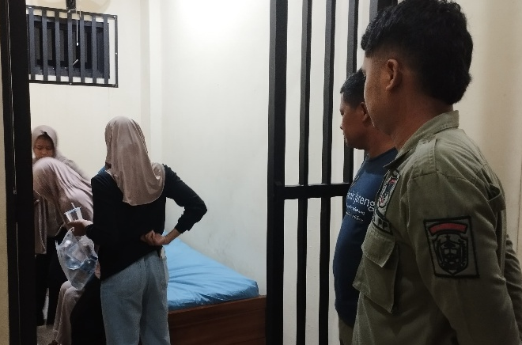  Terdapat PGOT (Orang Linglung) di Ocak-acik Jati, Jaten kemudian menindaklanjuti dengan mendatangi dan dibawa ke Dinas Sosial
11 | 23 Maret 2025 | PGOT | 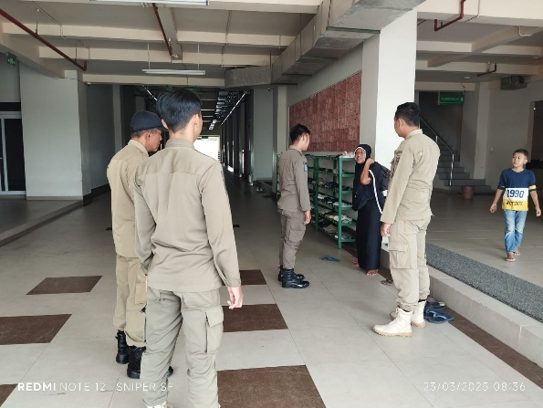  Terdapat PGOT meresahkan dan kedapatan mencuri barang jamaah di Masjid Madaniyah Karanganyar kemudian Satpol PP mendatangi lokasi dan membina agar tidak menetap di Masjid Madaniyah lagi dan menyerahkan PGOT kepada Polres Karanganyar untuk pembinaan lebih lanjut
12 | 28 Maret 2025 | ODGJ | 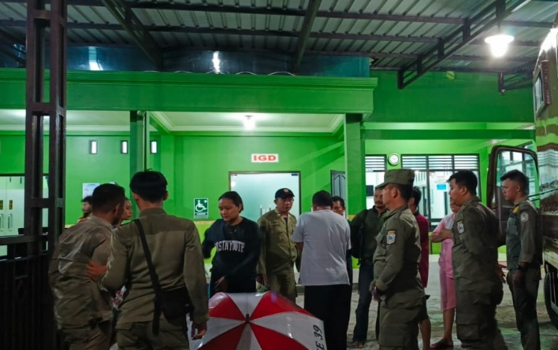  Terdapat ODGJ (Orang Dalam Gangguan Jiwa) di Klinik Harapan Baru Matesih kemudian dilanjutkan dengan mendatangi Lokasi Bersama Polsek Matesih untuk dikondisikan
APRIL 2025
13 | 9 April 2025 | ODGJ | 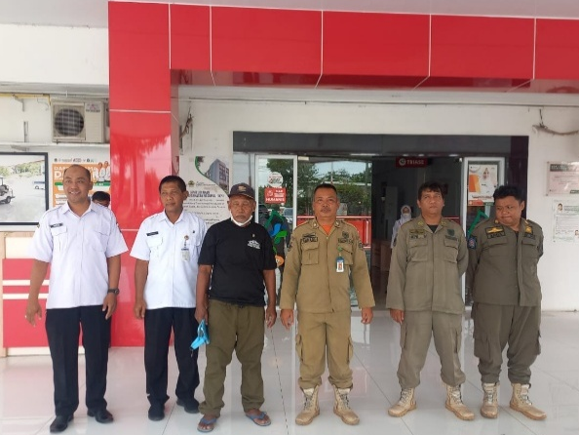  Terdapat ODGJ (Orang Dalam Gangguan Jiwa) yang meresahkan warga di Desa Geneng,Tegalgede, Karanganyar kemudian dibawa ke RSJD Surakarta bersama Dinas Sosial
14 | 14 April 2025 | PGOT | 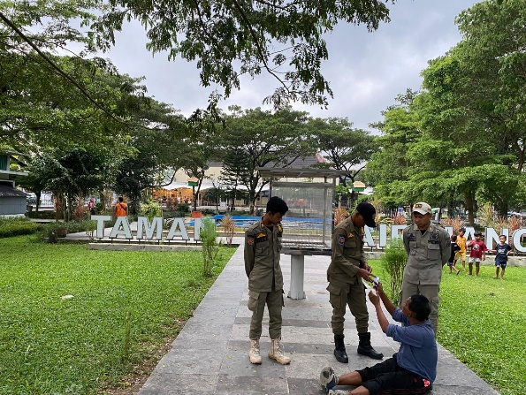  Terdapat PGOT (Pengemis) yang mengganggu warga di Taman Air Mancur kemudian menindaklanjuti dengan mendatangi dan dibina agar tidak mengulangi perbuatannya lagi
15 | 16 April 2025 | Miras | 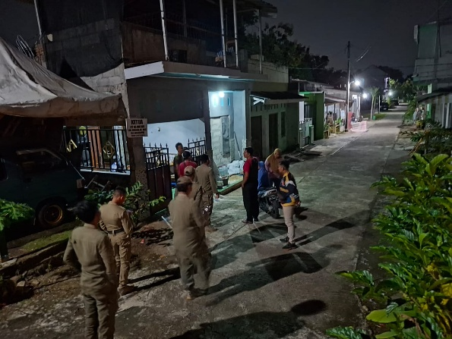  Terdapat aduan warga mengenai aktifitas minum-minuman keras dan kotoran peliharaan yanng tidak dikelola dengan baik sehingga mengalir begitu saja di saluran air perumahan berakibat mengganggu aktifitas warga sekitar Lingkungan Perum citra asri No. C-4 Rt 7/15 Bejen, Karanganyar kemudian ditindaklanjuti dengan mendatangi lokasi tetapi yang bersangkutan tidak di rumah lalu mendatangi di hari berikutnya dan diberikan peringatan untuk menjaga kondusifitas lingkungan
16 | 24 April 2025 | PGOT | 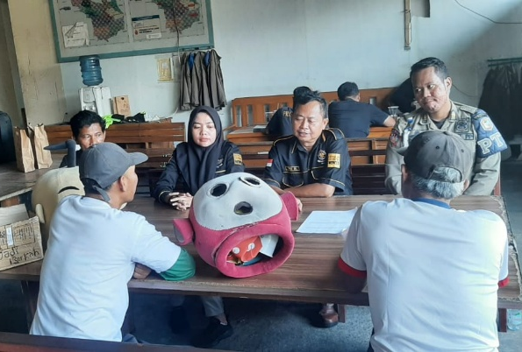  Terdapat PGOT (Pengamen Badut) di Lampu Merah Papahan kemudian dibawa ke Mako untuk dibina dan didata
17 | 29 April 2025 | Muda mudi Pacaran | 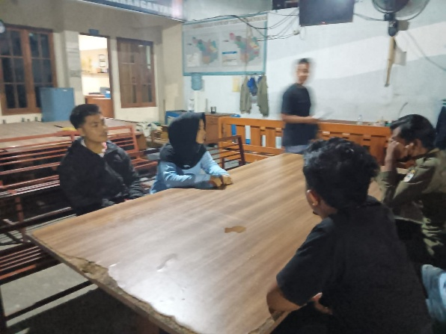  Terdapat aduan masyarakat mengenai muda mudi Pacaran di Taman Air Mancur di jam malam kemudian ditindaklanjuti dengan mendatangi lokasi kemudian dibawa ke Mako untuk dibina agar tidak mengulangi perbuatannya lagi
18 | 29 April 2025 | ODGJ | 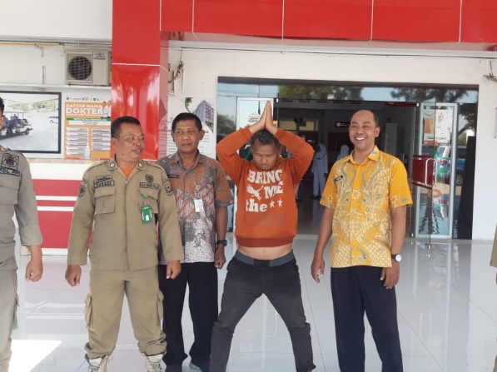  Terdapat aduan warga mengenai ODGJ (Orang Dalam Gangguan Jiwa) yang meresahkan di Dukuh Sentul, Delingan, Kecamatan Karanganyar kemudian ditindaklanjuti dengan penjemputan dan dibawa ke RSJ Surakarta bersama Dinas Sosial
MEI 2025
19 | 10 Mei 2025 | ODGJ | 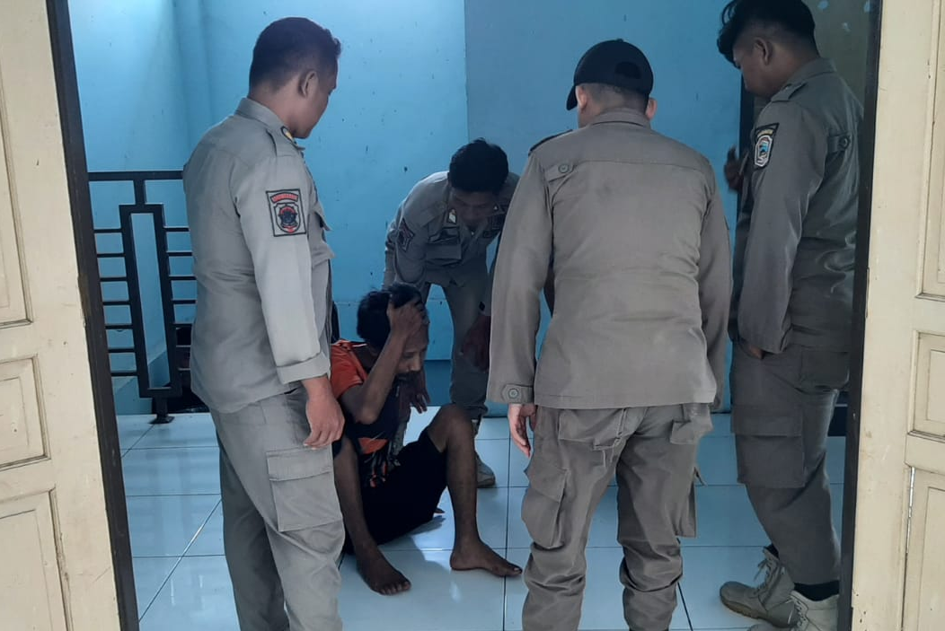  Terdapat aduan warga mengenai ODGJ (Orang Dalam Gangguan Jiwa) di Beji kemudian ditindaklanjuti dengan penjemputan dan diantar ke rumah
20 | 18 Mei 2025 | Reklame | 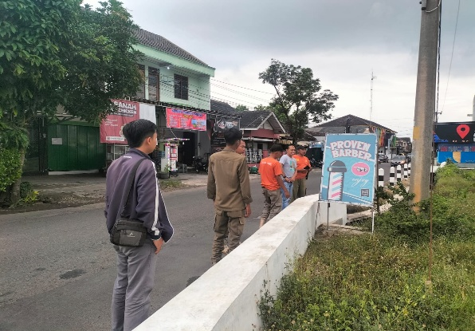  Terdapat aduan warga mengenai Reklame yang membahayakan pengendara dan penyebrang di Barat RSUD Karanganyar kemudian ditindak lanjuti dengan melepas reklame tersebut
21 | 27 Mei 2025 | ODGJ | 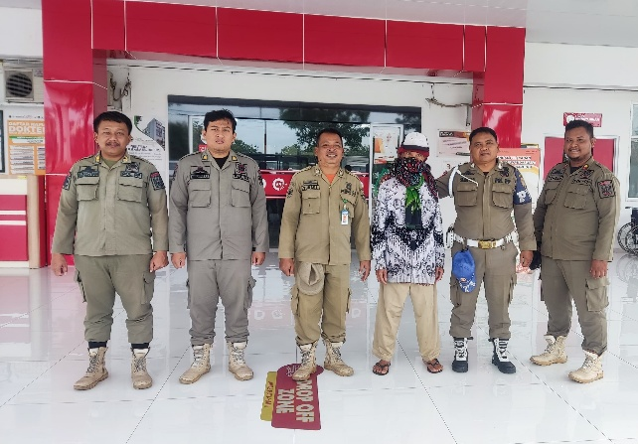  Terdapat aduan warga mengenai ODGJ (Orang Dalam Gangguan Jiwa) di Dusun Pendem Kulon, Suruh kemudian ditindaklanjuti dengan penjemputan dan diantar ke RSJ Surakarta
JUNI 2025
22 | 1 Juni 2025 | ODGJ | 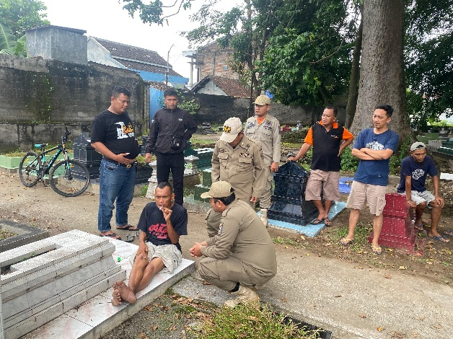  Terdapat aduan warga mengenai ODGJ (Orang Dalam Gangguan Jiwa) yang meresahkan di Pasar Bejen kemudian ditindaklanjuti dengan penjemputan dan diantar ke Dinas Sosial
23 | 2 Juni 2025 | PGOT (Orang Terlantar) | 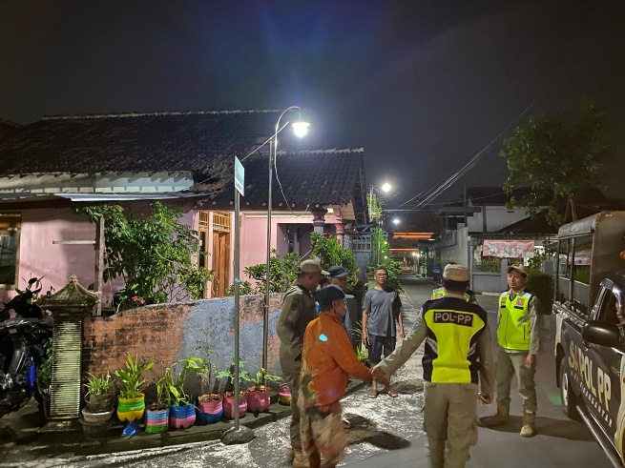  Terdapat aduan warga mengenai Orang Terlantar di Wilayah Karanganyar kemudian ditindaklanjuti dengan penjemputan dan diantar ke rumah
24 | 11 Juni 2025 | ODGJ | 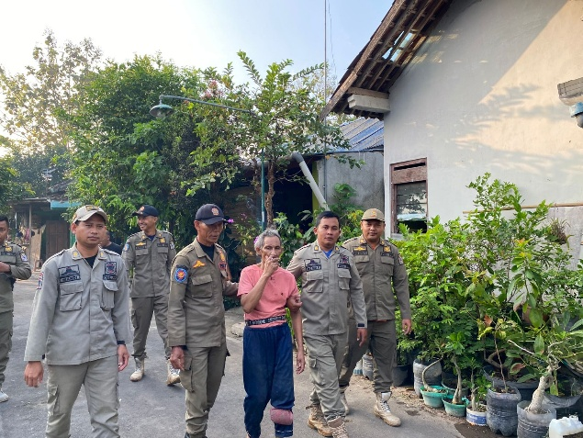  Terdapat aduan warga mengenai ODGJ (Orang Dalam Gangguan Jiwa) yang meresahkan di Kleco, Gantiwarno, Matesih kemudian ditindaklanjuti dengan penjemputan dan diantar ke RSJ Surakarta
25 | 17 Juni 2025 | ODGJ | 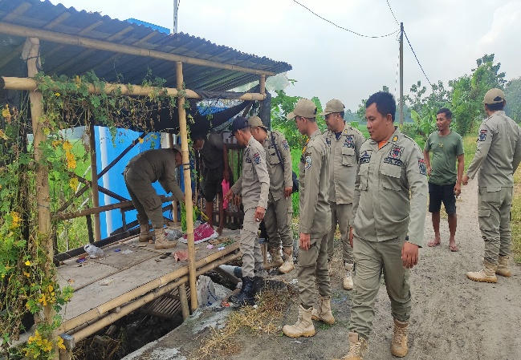  Terdapat aduan warga mengenai ODGJ (Orang Dalam Gangguan Jiwa) yang meresahkan di Desa Nglinggo, Buran, Tasikmadu kemudian ditindaklanjuti dengan penjemputan dan diantar ke Dinas Sosial
26 | 18 Juni 2025 | Reklame | 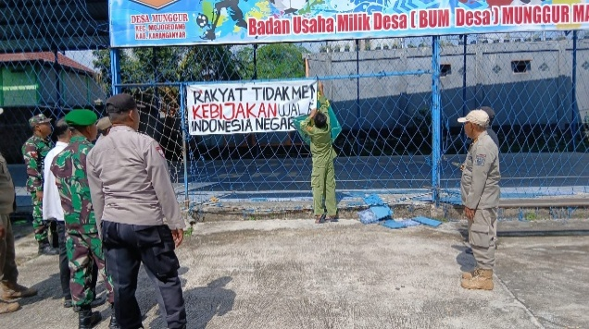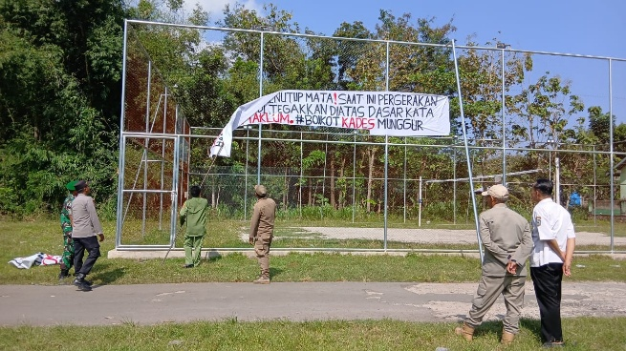  Terdapat Reklame provokatif di lima titik Mojogedang, Munggur dan Satpol PP ditugaskan untuk mendampingi pihak Kelurahan Munggur Mojogedang untuk melepas reklame tersebut
27 | 20 Juni 2025 | PGOT (Pemulung) | 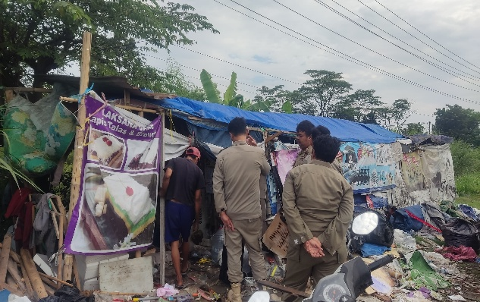  Terdapat aduan adanya Pemulung yang mendirikan rumah di pinggir jalan dan membuang sampah sembarangan yang memyebabkan bau yang tidak sedap di Ringroad, Mojosongo kemudian ditindaklanjuti dengan dibina dan meminta untuk membersihkan sampah-sampah tersebut
28 | 28 Juni 2025 | PGOT (Orang Terlantar) | 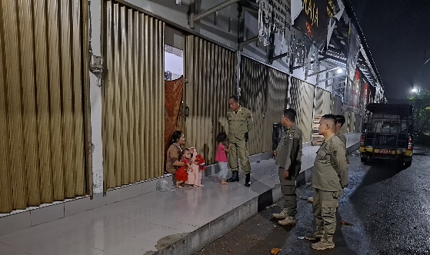  Terdapat aduan adanya Orang Terlantar di Pasar Nglano, Tasikmadu kemudian ditindaklanjuti dengan mendatangi lokasi dan diberi arahan
JULI 2025
29 | 1 Juli 2025 | ODGJ | 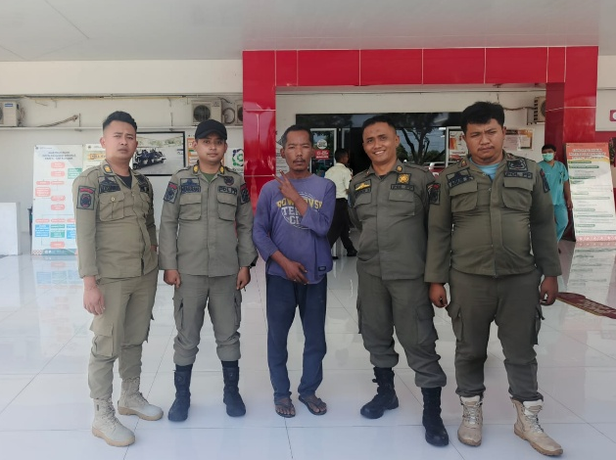  Terdapat aduan warga mengenai ODGJ (Orang Dalam Gangguan Jiwa) di Kerten, Jantiharjo, Karanganyar kemudian ditindaklanjuti dengan penjemputan dan diantar ke RSJ Surakarta
30 | 1 Juli 2025 | ODGJ | 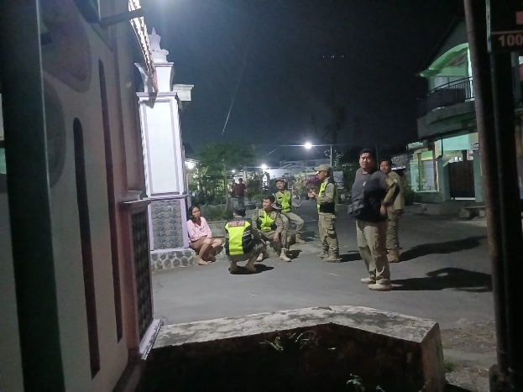  Terdapat aduan warga mengenai ODGJ (Orang Dalam Gangguan Jiwa) di Karang, Ngrawoh, Tegalgede kemudian ditindaklanjuti dengan penjemputan dan diantar ke RSJ Surakarta
31 | 7 Juli 2025 | Muda-mudi Pacaran | 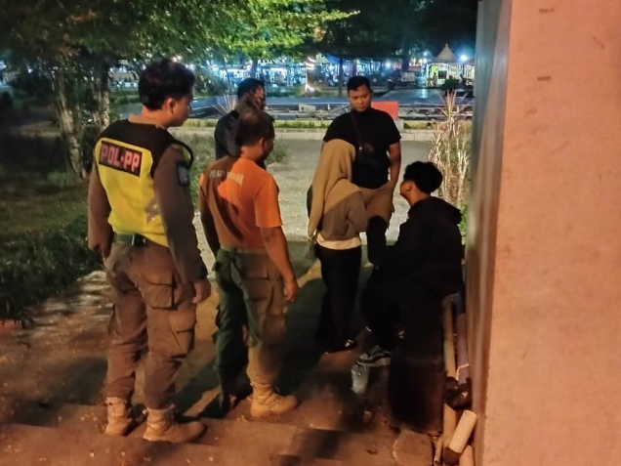  Terdapat aduan warga mengenai muda-mudi bermesraan di Taman Air Mancur kemudian bina di tempat dan dihimbau untuk segera pulang
32 | 9 Juli 2025 | ODGJ | 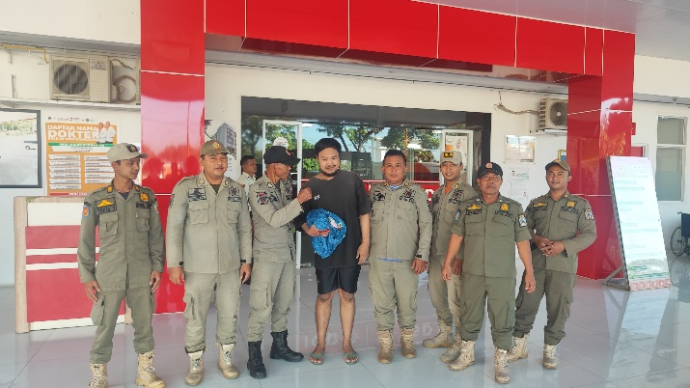  Terdapat aduan warga mengenai ODGJ (Orang Dalam Gangguan Jiwa) yang mengamuk di Perumahan Pokoh, Ngijo, Tasikmadu kemudian ditindaklanjuti dengan penjemputan dan diantar ke RSJ Surakarta
33 | 10 Juli 2025 | KDRT | 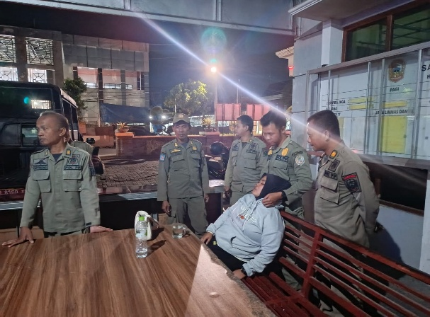  Terdapat aduan waraga tentang adanya KDRT di Timur Kantor Inspektorat kemudian mengantar ke RSUD Karanganyar
34 | 16 Juli 2025 | PGOT  (Orang Terlantar) | 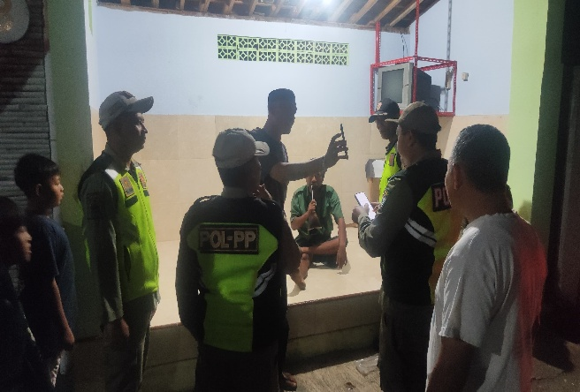  Terdapat aduan wrga mengenai Orang Terlantar di Lalung, Karanganyar kemudian mendatangi lokasi dan menghubungi keluarga untuk dijemput oleh pihak keluarga
35 | 20 Juli 2025 | ODGJ | 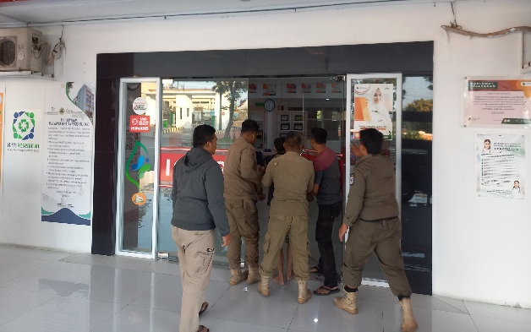  Terdapat aduan warga mengenai ODGJ (Orang Dalam Gangguan Jiwa) yang meresahkan di Genengrejo, Lalung, Karanganyar kemudian ditindaklanjuti dengan penjemputan dan diantar ke RSJ Surakarta
AGUSTUS 2025
36 | 4 Agustus 2025 | Vandalisme | 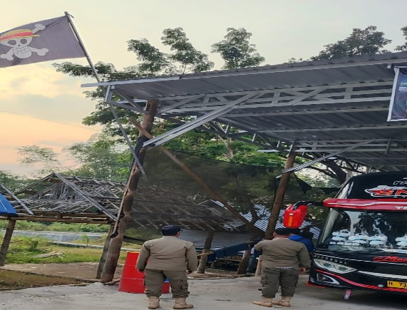Terdapat aduan mengenai warga yang mengibarkan bendera One Piece di Wilayah Beji kemudian ditindaklanjuti dengan meminta warga tersebut untuk menurunkan bendera tersebut
37 | 15 Agustus 2025 | Muda mudi Pacaran | 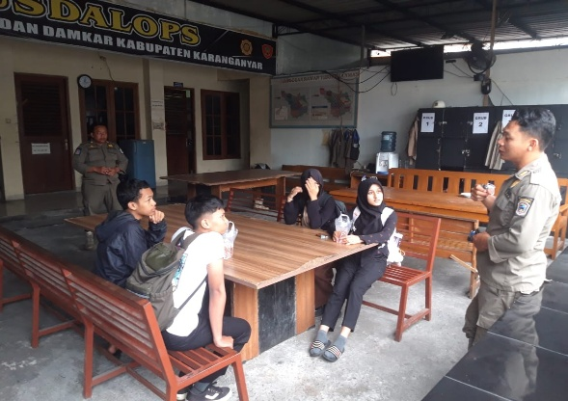  Terdapat aduan mengenai Muda mudi bermesraan di tempat umum di Depan Kantor Bupati Kranganyar kemudian ditindaklanjti dengan dibawa ke mako untuk dibina dan didata
38 | 19 Agustus 2025 | ODGJ | 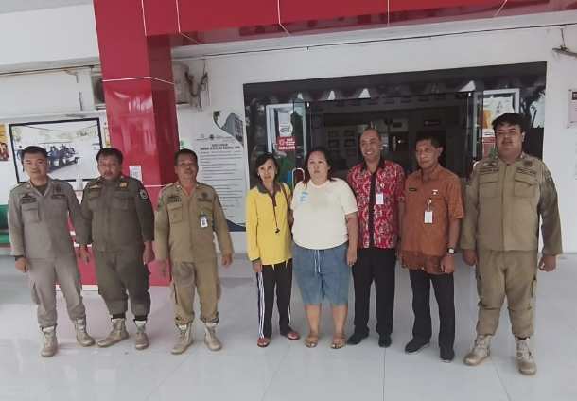  Terdapat aduan warga mengenai ODGJ (Orang Dalam Gangguan Jiwa) di Desa Melikan, Delingan kemudian ditindaklanjuti dengan dibawa ke RSJ Surakarta bersama dengan Dinas Sosial
39 | 28 Agustus 2025 | Muda mudi Pacaran | 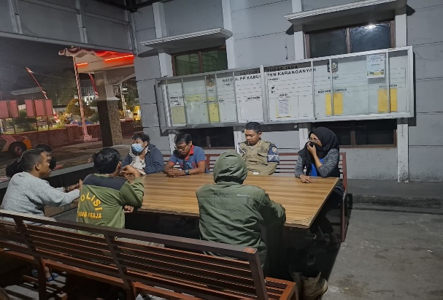  Terdapat muda mudi yang berbuat asusila di tempat umum di Tman Air Mancur kemudian ditindaklanjuti dengan dibawa ke Mako untuk dibina dan didata

